***2022***



**计算机组成原理 ·实验报告·**

j0242087[1]

|  |  |
| --- | --- |
| 专 业： | 计算机科学与技术 |
| 班 级： | CS2008 |
| 学 号： | U202015533 |
| 姓 名： | 徐瑞达 |
| 电 话： | 17837353795 |
| 邮 件： | [2014027378@qq.com](mailto:2014027378@qq.com) |
| 完成日期： | 2022-07-04 |



# CPU设计实验

## 设计要求

利用logisim平台中现有器件、提供的MIPS ALU部件与自动生成对应组合逻辑的Excel表格实现MIPS现代时序中断机制，主要分为两部分：

实现支持中断的微程序控制器，其中包括：

1. 指令译码器（支持ERET指令）
2. 微程序入口查找逻辑
3. 微程序条件判别测试逻辑
4. 控制存储器
5. 使用上述模块实现微程序控制器

实现支持中断的硬布线控制器，其中包括：

1. 硬布线状态机
2. 使用上述模块实现硬布线控制器

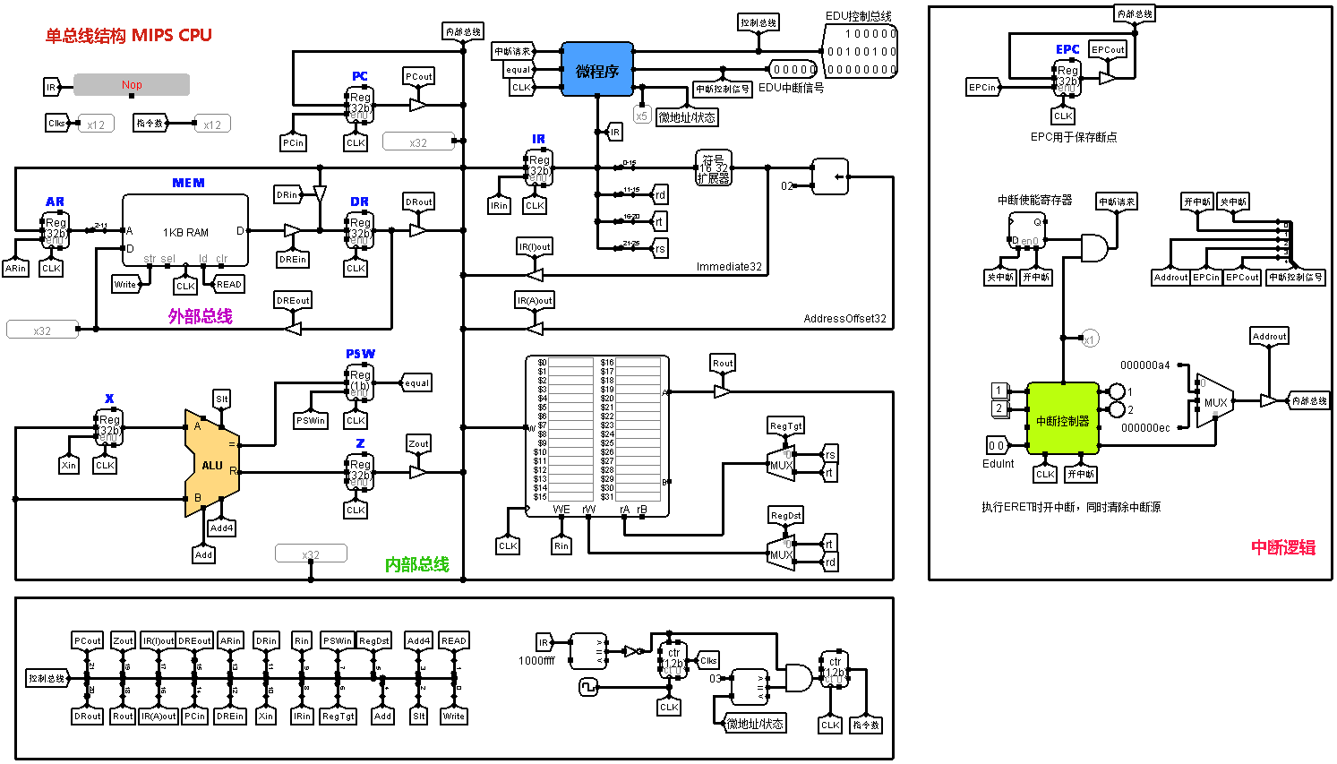

图- MIPS现代时序中断机制总体结构图

具体要实现的指令集如下表1-1：

表-1 要求实现的指令集

|  |  |  |
| --- | --- | --- |
| 指令 | 指令格式 | 功能描述 |
|  |  |  |
|  |  |  |
|  |  |  |
|  |  |  |
|  |  |  |
|  |  |  |

## 方案设计

### 微程序控制器的实现

1. 指令译码器（支持ERET指令）

**模块功能**：根据输入的指令字，将指令进行译码得到对应指令译码信号。

**模块输入**：32位指令字IR。

**模块输出**：指令字对应的指令译码信号，以LW、SW、BEQ、SLT、ADDI、OtherInstr信号分别表示是否为LW、SW、BEQ、SLT、ADDI、ERET指令。

**模块实现**：将指令字IR分为OP和FUNCT字段，当OP字段为000000且FUNCT字段为0x2a时表示为SLT指令（即R型指令的一种），当OP字段不为000000时，即根据其他指令的操作码常量使用比较器判断指令，当LW、SW、BEQ、SLT、ADDI指令信号均为0时，OtherInstr信号为1，此处表示ERET指令。电路实现见图1-2。

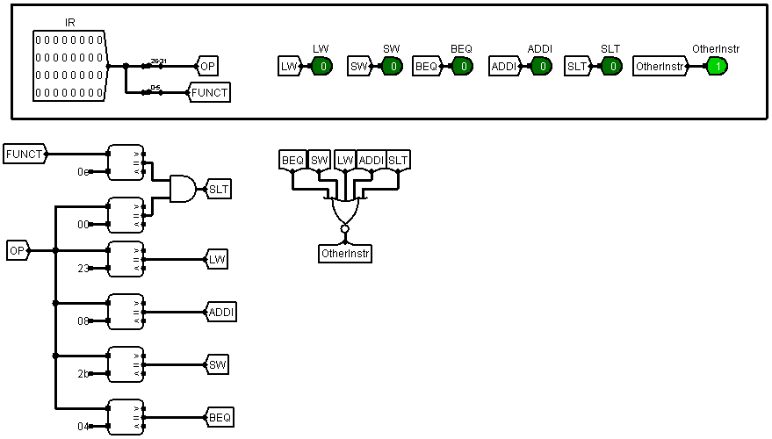

图-2 指令译码器电路实现图

1. 微程序入口查找逻辑

**模块功能**：根据输入的指令译码信号，得到对应指令的微程序入口地址（二进制）。

**模块输入**：LW、SW、BEQ、SLT、ADDI、ERET等6个指令信号。

**模块输出**：指令译码信号对应指令的微程序入口地址，表示为二进制。

**模块实现**：使用自动生成微程序入口查找逻辑的Excel表格，填入指令译码信号与对应的微程序入口地址（十进制），得到各个二进制位的逻辑表达式，输入到Logisim软件中，使用分析电路功能自动生成相应电路。具体Excel表格见图1-3，电路实现见图1-4。

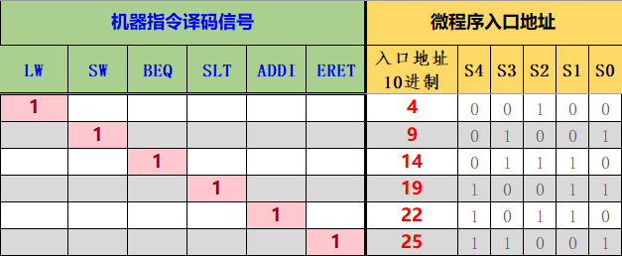

图-3 微程序入口查找逻辑Excel表格图

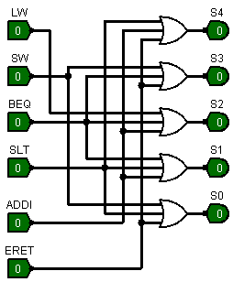

图-4 微程序入口查找逻辑电路实现图

1. 微程序条件判别测试逻辑

**模块功能**：根据判别字段等信号，得到微程序地址转移控制信号（二进制）。

**模块输入**：判别字段、equal信号和IntR中断请求信号，其中表示字段，控制一段微程序是否结束，表示字段，控制beq指令中根据equal信号跳转，表示字段，控制取指令的最后一条微指令结束后跳转到的微程序入口地址。

**模块输出**：微程序地址转移控制信号，表示为二进制，其中表示使用计数器法得到下一条地址，表示跳转到微程序入口地址，表示跳转到BEQ指令中相等时下一条微指令地址，表示跳转到中断处理程序对应微程序的微指令首地址，表示跳转到取指令对应微程序的微指令首地址。

**具体分析**：分析输入和输出的关系可知，当时，应有；当时，应有；当时，应有；当时，应有；当且时，应有。

**模块实现**：使用自动生成微程序条件判别测试逻辑的Excel表格，填入输入信号与对应的微程序入口地址（十进制），得到各个二进制位的逻辑表达式，输入到Logisim软件中，使用分析电路功能自动生成相应电路。具体Excel表格见图1-5。

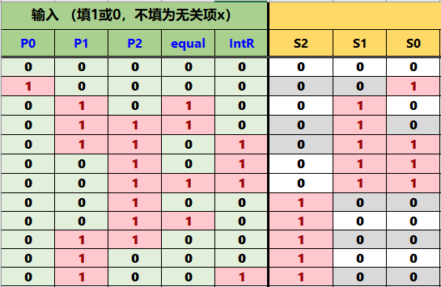

图-5 微程序条件判别测试逻辑Excel表格图

1. 控制存储器

**模块功能**：根据地址转移逻辑生成的地址，取出对应的微指令。

**模块输入**：微指令地址。

**模块输出**：30位二进制表示的微指令。

**具体分析**：首先分析每条指令的数据通路和各个时钟周期所需的控制信号，填入表格中即可；然后填入判别字段，具体规则如下：

* 取指令微程序的最后一条微指令应有，表示转移到下一段微程序的入口；
* beq指令微程序中地址为15的微指令应有应有，表示需要根据equal信号判断分支；
* 每个指令对应微程序的最后一条微指令应有，表示当前微程序结束。

**模块实现**：使用自动生成微程序的Excel表格，填入每条微指令对应的控制信号、判别字段，得到所有微指令的十六进制编码，复制到电路中的控制存储器中。具体Excel表格见图1-6。

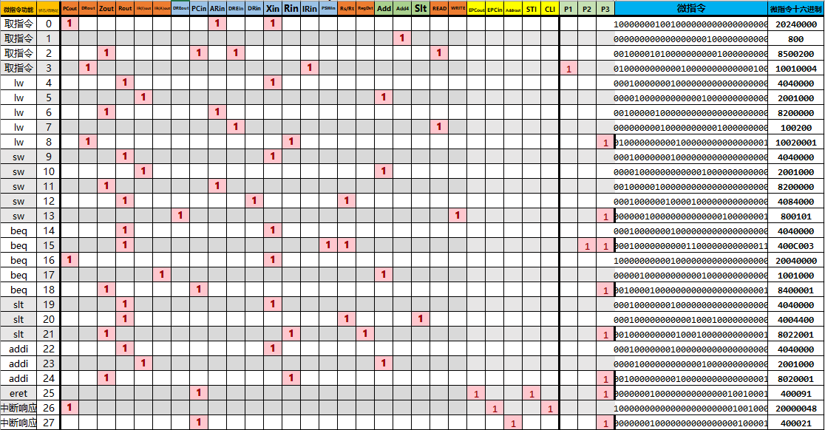

图-6 微程序Excel表格图

1. 使用上述模块实现微程序控制器

**功能**：根据指令字和EQUAL信号，输出控制信号序列。

**输入**：32位指令IR和EQUAL信号。

**输出**：当前执行的微指令的地址、控制总线。

**实现**：使用模块（1）至（4）实现微程序控制器。具体流程如下：

* 根据指令译码器ID得到指令译码信号；
* 将译码信号输入到微程序入口查找逻辑模块中，输出入口地址；
* 以判别测试逻辑的输出为多路选择器的选择信号，在多路选择器的输入端依次连接顺序地址、入口地址、beq指令分支、中断处理程序入口、取指微程序入口，最后输出微指令的地址；
* 根据微指令的地址，从控存中读取微指令的内容，输出到控制总线ControlBus中，循环进入第三步；
* 具体电路实现见图1-7。

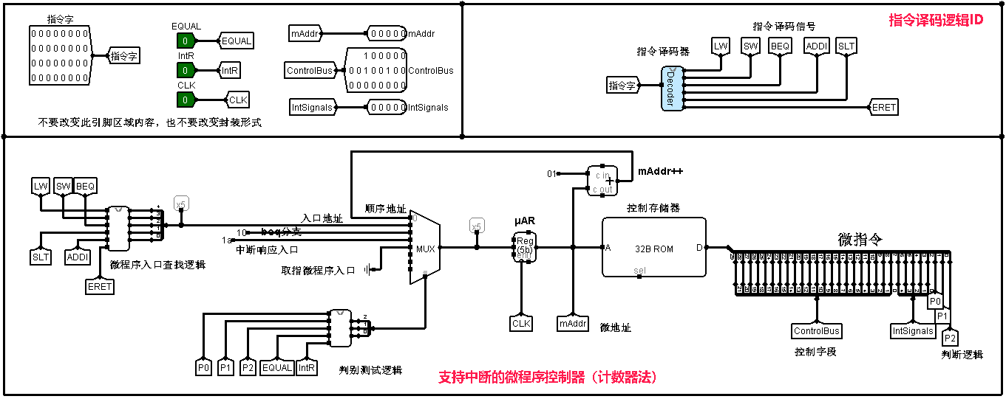

图1-7 微程序控制器电路实现图

### 硬布线控制器的实现

1. 硬布线状态机

**模块功能**：根据现态和输入信号，输出次态。

**模块输入**：当前状态（现态）和输入的信号。

**模块输出**：下一状态（次态）。

**模块实现**：使用自动生成微程序的Excel表格，填入每条微指令对应的控制信号、判别字段，得到所有微指令的十六进制编码，复制到电路中的控制存储器中。具体Excel表格见图1-8。

1. 使用上述模块实现硬布线控制器

**功能**：根据指令字、EQUAL信号、时钟，输出控制信号序列。

**输入**：32位指令IR、EQUAL信号、时钟信号CLK。

**输出**：控制总线ControlBus。

**实现**：使用模块（1）实现硬布线控制器。具体流程如下：

* 根据指令译码器ID得到指令译码信号；
* 将译码信号、中断请求信号和EQUAL信号输入到硬布线状态机中，输出现态；
* 将现态作为次态输入到状态机中；
* 根据现态取微指令并输出到控制总线ControlBus中，循环进入第二步；
* 具体电路实现见图1-9。

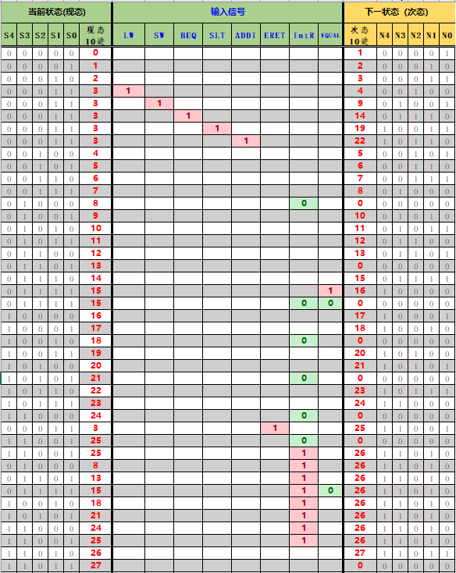

图1-8 硬布线状态机Excel表格图

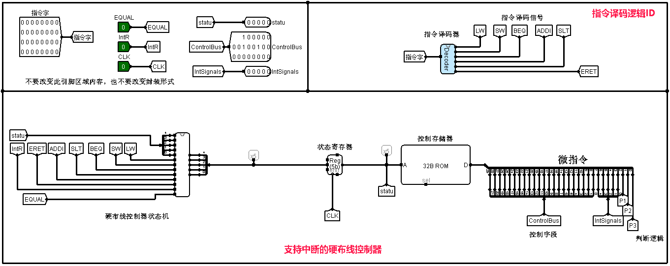

图1-9 硬布线控制器电路实现图

## 实验步骤

1. 根据相关电路的逻辑填写Excel表格，得到电路的输出逻辑表达式；
2. 在Logisim工具上逐步实现各个电路；
3. 装载冒泡排序源程序进行联调测试，运行验证正确性；
4. 在educoder平台上提交评测。

## 故障与调试

### 相关微指令出现错误

**故障现象：**完成微指令控制器后，在educoder平台上测试出现错误。

**原因分析：**排查后发现由于没有搞懂实验中beq实现分支跳转的机理，错误地多给了stl信号，而实际上只需要使用equal信号进行判断。

**解决方案：**去掉beq微程序中多余的slt信号。

### 地址查找逻辑出错

**故障现象：**完成微指令控制器后，在educoder平台上测试出现错误。

**原因分析：**排查后发现由于多路选择器的选择信号与输入不匹配，导致本应该进行beq指令的分支跳转功能时，却跳转到了中断程序入口。

**解决方案：**修改地址查找逻辑中多路选择器的输入。

## 测试与分析

educoder平台提交测试全部通过，在Logisim上运行冒泡排序程序测试结果如下，其中内存MEM的内容如图1-10，寄存器的内容如图1-11：

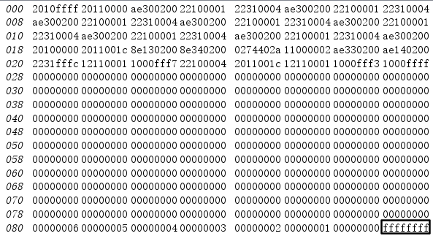

图1-10 冒泡排序程序运行结果-内存示意图

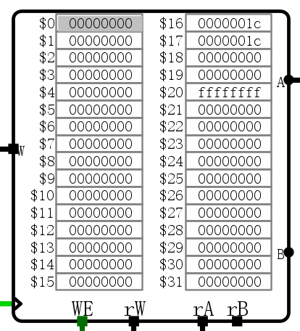

图1-11 冒泡排序程序运行结果-寄存器示意图

## 实验总结

本次实验主要完成了如下几点工作：

1. 实现了支持中断机制的MIPS现代时序微程序控制器；
2. 实现了支持中断机制的MIPS现代时序硬布线控制器；
3. 实现了可以进行冒泡排序并支持中断机制的现代时序CPU。

## 实验心得

1. 通过本次实验，掌握了logisim平台的各个器件，并学会了如何使用分析电路功能根据组合逻辑表达式自动生成组合逻辑电路。
2. 通过本次实验，掌握了实验所支持的指令集在CPU中执行时的数据通路，并据此掌握了单总线结构下指令所需控制信号序列的分析方法。
3. 通过本次实验，掌握了单总线CPU如何支持单级中断。从处理单级中断的步骤出发，即关中断，保存断点地址，识别中断源并将中断服务程序地址送至PC，执行中断服务程序，将断点地址送PC，开中断。因此需要从软件和硬件两方面来支持中断，硬件方面，使用IE支持开关中断，使用EPC存取断点地址，使用中断控制器识别中断源并将中断服务程序地址送至PC；软件方面，需要添加对中断返回指令ERET的支持，同时还要在状态图中添加中断服务程序的相关状态。
4. 通过本次实验，我对于理论知识有了更深刻的理解。在逐步深入的实验体系，将理论知识转化成为实践的过程中，成就感也在不断积累。
5. 总之，计算机组成原理实验让我受益匪浅。正是这样一个循序渐进的实验体系，让我对计算机的硬件系统有了一个总体的把握，也是这样的实验体系，从运算器到存储器再到控制器，将数字逻辑中学到的知识落实到了实处。

|  |
| --- |
| 一、原创性声明 |
| 本人郑重声明本报告内容，是由作者本人独立完成的。有关观点、方法、数据和文献等的引用已在文中指出。除文中已注明引用的内容外，本报告不包含任何其他个人或集体已经公开发表的作品成果，不存在剽窃、抄袭行为。  特此声明！  **作者签字: 徐瑞达** |
| 二、对课程实验的学术评语（教师填写） |
|  |
| 三、对课程实验的评分（教师填写） |
| |  |  |  |  |  | | --- | --- | --- | --- | --- | | 评分项目  （分值） | 课程目标1  工具应用  （10分） | 课程目标2  设计实现  （70分） | 课程目标3  验收与报告  （20分） | 最终评定  （100分） | | 得分 |  |  |  |  | |
| **指导教师签字:** |